 | UNIVERSIDADE FEDERAL DO CEARÁ  FACULDADE DE MEDICINA  NÚCLEO DE PESQUISA E DESENVOLVIMENTO DE MEDICAMENTOS - NPDM  COMISSÃO DE ÉTICA NO USO DE ANIMAIS - CEUA | 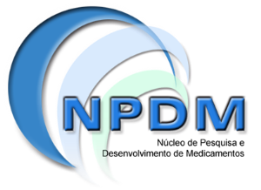

FORMULÁRIO DE SOLICITAÇÃO DE ADENDO | Versão 3

I. IDENTIFICAÇAO DO PROJETO

- Título:
- Número de aprovação do projeto junto à CEUA-NPDM:
- Pesquisador Responsável:
- Colaborador Principal:
- Título modificado e atualizado (preencher se houver mudança do título):
- Colaborador(es) Adicionado(s) (preencher se houver adição de colaborador):

Nome completo:
Instituição: Nível acadêmico:
Experiência prévia (anos):
Experiência prévia no modelo a ser feito neste projeto: ( ) Sim ( ) Não Tempo:_____
Treinamento (especificar):
Necessita de Treinamento no Biotério NPDM: ( ) Sim ( ) Não
Telefone:
E-mail:

Utilize esta tabela para o preenchimento dos dados do(s) colaborador(es) adicionado(s). Copie, cole e preencha a tabela, quantas vezes forem necessárias, até que todos os colaboradores sejam contemplados.

- Número de animais aprovado anterior ( ) + adicionado ( ) e total ( ) (preencher se houver alteração do número de animais).

II. JUSTIFICATIVA DA SOLICITAÇÃO DO ADENDO:
(se houver necessidade de alteração do número de animais descrever especificadamente os grupos e o número de animais de cada grupo).

III. PRAZOS:

1. Prazo Inicialmente aprovado:
2. Novo prazo solicitado:

Fortaleza, XX de XX de 202X.

_____________________________________________

Assinatura do Orientador

